**ASSIGNMENT 3**

Cho given API Project và giao diện phần ClientApp

Bổ sung xử lý ajax cho phần ClientApp để ra được output như sau:

1. Khi run file index.html

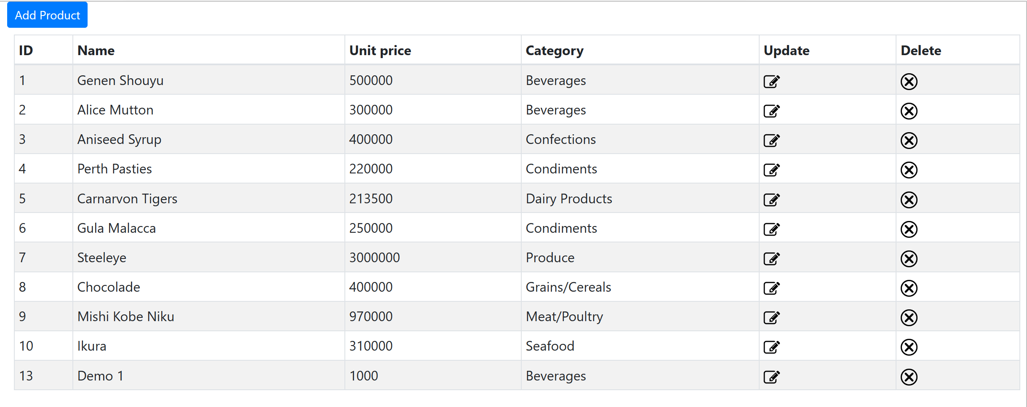

2. Khi nhấn nút Add product:

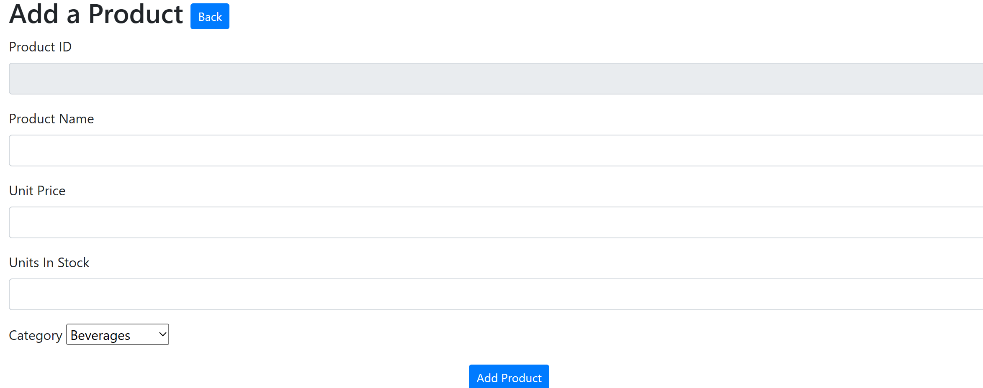

* Nhập thông tin và nhấn Add Product thì add thông tin vào DB và trở về trang Index.html

3. Khi nhấn icon Delete thì delete product tương ứng trong DB và show lại thông tin product trên trang Index.html